**Resumen del proyecto** **1**

**Requisitos** **1**

**Metodologías Ágiles** **2**

**Diagrama de flujo** **2**

**Algoritmo Pseint** **2**

**GitHub** **2**

### Resumen del proyecto

Este proyecto tiene como objetivo simular las necesidades de un negocio familiar dedicado a la venta de legumbres y cereales.

Se ha creado un nombre y un logo mediante canva.com

El proyecto ofrece un diagrama de flujo y pseudocódigo para el registro de usuarios y la gestión de la carga de productos.

La gestión del proyecto se basa en metodologías ágiles como Kanban y Scrum



### Requisitos

**Registro de Usuarios:**

* El programa debe permitir a los usuarios registrarse proporcionando su nombre, dirección de correo electrónico y contraseña.

**Compra de Productos:**

* El programa debe mostrar una lista de productos disponibles para comprar.
* Los usuarios deben poder seleccionar productos y especificar la cantidad deseada.
* Debe calcular el total de la compra en función de los productos seleccionados y sus precios.
* Debe mostrar el total de la compra al usuario.

**Precios de Productos:**

* El programa debe mantener una lista de precios para cada producto.
* Debe acceder a los precios de los productos al calcular el total de la compra.

### Metodologías Ágiles

**1. Product Backlog:**

Lista de funcionalidades y características del pseudocódigo:

* Registro del usuarios, tomando como datos el nombre, correo y contraseña.
* Inicio de sesión de usuarios, tomando como datos el correo y contraseña
* Visualización del catálogo por medio de categorías
* Compra de productos

**2. Sprint Planning:**

Seleccionar un conjunto de tareas del Product Backlog para trabajar durante un período de 2 semanas:

* Implementar la página de inicio de sesión y registrar en la primera semana.
* Visualización de catálogo y compra de productos en dos semanas".

**3. Daily Scrum (Reunión Diaria)**

* Reuniones diarias, para revisar el progreso de las tareas del sprint, como la función de registro de usuarios.
* Identifica cualquier obstáculo o problema que necesite ser resuelto, como desafíos en el diseño de la base de datos de usuarios ya registrados, cálculo del precio final de un carrito de compras.

**4. Desarrollo del Sprint:**

Trabaja en las tareas seleccionadas durante el sprint, siguiendo el pseudocódigo y las especificaciones que hayas definido.

Implementa la página de inicio de sesión y la visualización básica del catálogo.

6. Sprint Review y Retrospective:

**Funcionó bien:**

Registro de usuarios

Menú

Compra

**Áreas de mejora:**

Acceso de usuarios: falta seguir investigando cómo vincular el pseudocódigo con una base de datos y validar el acceso.

Interfaz para el usuario: que sea mucho más cómodo el poder comprar productos

### Diagrama de flujo

**Registro de datos/ Inicio de sesión**

### 

**Precios de Productos:**

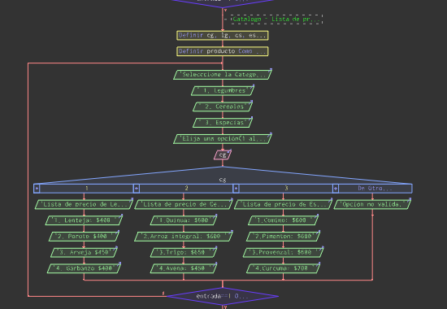

**Compra de Productos:**

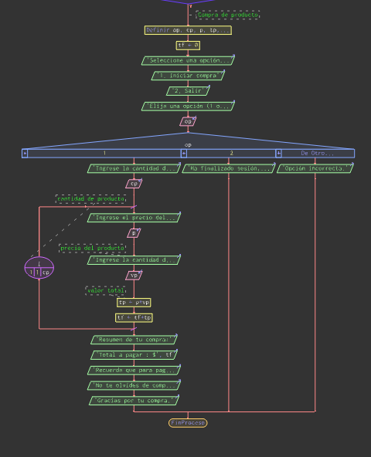

### Algoritmo Pseint

Algoritmo daniel_cereales_web

//Registro-Inicio de Sesion

Definir limite, i, entrada Como Entero;

limite=30;

i=0;

Dimension nombre[limite];

Dimension correo[limite];

Dimension pass[limite];

Definir nombre, correo, pass Como Caracter;

Escribir "Bienvenido a cereales Daniel."

Escribir "Recuerda que para poder acceder al catalogo es necesario que estes registrado."

Repetir

Escribir "Selecccione la opcion correspondiente:";

Escribir "1. Registar"

Escribir "2. Iniciar sesión";

Escribir "Elija una opción(1 o 2)";

Escribir Sin Saltar "";

Leer entrada;

Segun entrada hacer

1:

Escribir Sin Saltar "Nombre: ";

Leer nombre[i];

Escribir Sin Saltar "Correo: ";

Leer correo[i];

Escribir Sin Saltar "Contraseña: ";

Leer pass[i];

Escribir "Registrar de datos";

2:

Escribir Sin Saltar "Correo: ";

Leer correo[i];

Escribir Sin Saltar "Contraseña: ";

Leer pass[i];

Escribir "Bienvenidos";

De Otro Modo:

Escribir "Opción no valida.";

FinSegun

Hasta Que entrada==1 o entrada==2;

//Catalogo - Lista de precios

Definir cg,lg,cs,especias Como Entero

Definir producto Como Caracter

Repetir

Escribir "Selecccione la Categoria:";

Escribir " 1. Legumbres";

Escribir " 2. Cereales";

Escribir " 3. Especias";

Escribir "Elija una opción(1 al 3)";

Leer cg;

Segun cg hacer

1:

Escribir Sin Saltar "Lista de precio de Legumbres, únicamente se vende por kilo.";

Escribir "1. Lenteja: $400 ";

Escribir "2. Poroto $400 ";

Escribir "3. Arveja $450";

Escribir "4. Garbanzo $400";

2:

Escribir "Lista de precio de Cereales, únicamente se vende por kilo.";

Escribir "1.Quinua: $600";

Escribir "2.Arroz integral: $600 ";

Escribir "3.Trigo: $650 ";

Escribir "4.Avena: $450 ";;

3:

Escribir "Lista de precio de Especias, únicamente se vende por kilo. ";

Escribir "1.Comino: $600 ";

Escribir "2.Pimenton: $600";

Escribir "3.Provenzal: $600 ";

Escribir "4.Curcuma: $700 ";

De Otro Modo:

Escribir "Opción no valida.";

FinSegun

Hasta Que entrada==1 o entrada==2 o entrada==3;

//Compra de producto

Definir op,cp, p,tp,tf,vp Como Entero

tf<-0

Escribir "Seleccione una opción del menú:";

Escribir "1. Iniciar compra";

Escribir "2. Salir";

Escribir "Elija una opción (1 o 2)";

Leer op;

Segun op Hacer

1:

Escribir "Ingrese la cantidad de productos que deseas comprar"

Leer cp; //cantidad de producto

Para i<-1 hasta cp Con Paso 1 Hacer

Escribir "Ingrese el precio del producto: " i;

Leer p //precio del producto

Escribir "Ingrese la cantidad de kilos que desea comprar: " i;

leer vp //valor total

tp<-p*vp

tf<- tf+tp

FinPara

Escribir "Resumen de tu compra:";

Escribir "Total a pagar : $" tf;

Escribir "Recuerda que para pagar nos debes enviar una trasferencia al siguiente CBU: 12344."

Escribir "No te olvides de compartirnos el comprobante."

Escribir "Gracias por tu compra."

2:

Escribir "Ha finalizado sesión, hasta la próxima.";

De Otro Modo:

Escribir "Opción incorrecta."

FinSegun

FinAlgoritmo

### GitHub